**Тетраалкилдифосфониевые соли как основа экстракционных систем для выделения урана(VI)**

***Фоминых А.Ю.***

*Аспирант, 2 год обучения*

*Московский государственный университет имени М.В. Ломоносова,   
химический факультет, Москва, Россия*

*E-mail:* [*fominyhanna@bk.ru*](mailto:fominyhanna@bk.ru)

Четвертичные аммониевые и фосфониевые соли являются перспективными компонентами экстракционных систем за счёт высокой химической и термической устойчивости [1], однако известные из литературных данных соединения, исследованные в качестве экстрагентов для извлечения актинидов, обладают крайне низкими коэффициентами распределения урана(VI) [2].

Ранее было установлено, что тетрабутилдифосфониевые соли, содержащие в одной молекуле два фосфониевых фрагмента, экстрагируют уран(VI) значительно эффективнее однозарядных соединений. Тем не менее, в ходе экстракции они частично переходили в водную фазу, поэтому с целью увеличения гидрофобности были синтезированы тетраоктилдифосфониевые соли, общая формула которых приведена на рисунке 1.

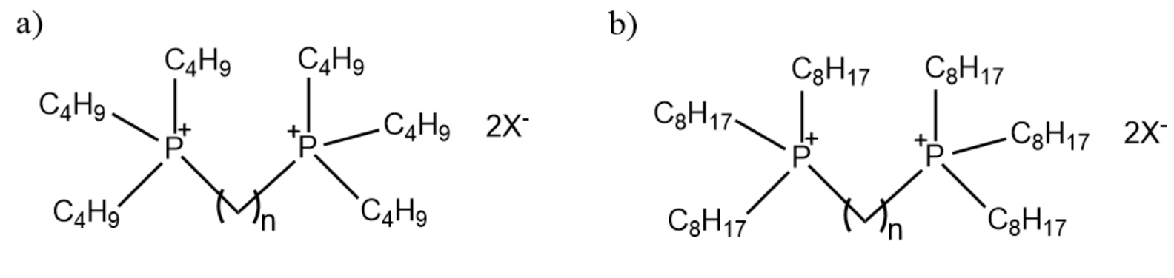

Рисунок 1. Общая формула тетрабутил- (**а**) и тетраоктилдифосфониевых (**b**) солей,   
n=2–4, X=Br–, NO3–.

Была исследована зависимость коэффициентов распределения урана(VI) и тория(IV) в качестве модельного четырёхвалентного актинида от концентрации синтезированных дифосфониевых солей в метанитробензотрифториде, диапазон концентраций составлял от 0,01 до 0,3 М, водная фаза содержала 5⸱10-4 М уранилнитрата и нитрата тория(IV) в 3М азотной кислоте. Установлено, что дифосфониевые соли с октильными заместителями при атомах фосфора экстрагируют и уран(VI), и торий(IV) значительно эффективнее соединений с бутильными заместителями, а сольватные числа во всех случаях близки к 2, что означает соотношение лиганда к металлу при экстракции 2:1.

С целью повышения эффективности выделения урана(VI) на основе тетрабутилдифосфониевых солей были синтезированы сорбенты, а также глубокие эвтектические растворители (ГЭР), содержащие дифосфониевые соли и декановую кислоту. В результате исследования сорбции металлов из 3М азотной кислоты установлено, что четырёхвалентный торий сорбируется эффективнее урана(VI), причём сорбция происходит селективно в присутствии редкоземельных элементов. ГЭР, синтезированные на основе бромидной формы исследуемых соединений, быстро окислялись при контакте с азотной кислотой, в связи с чем была исследована экстракция урана(VI) и тория(IV) в 0,1М соляной кислоте, однако коэффициенты распределения оказались достаточно низкими и не превышали 1,5 и 4,5 для урана(VI) и тория(IV) соответственно.

**Литература**

Список литературы

1. Razi M. et al. Solvent extraction of metals: Role of ionic liquids and microfluidics // Sep. Purif. Technol. 2021. Vol. 262. P. 118289.

2. Rout A., Ramanathan N. Cyphos nitrate: A potential ionic liquid for the extraction and selective separation of plutonium (IV) from other metal ions present in nitric acid // J. Ion. Liq. 2022. Vol. 2, № 1. P. 100029.